Ortsamt Borgfeld  0  00  ,  0Ortsamt Borgfeld |  |  | Freie  Hansestadt  Bremen  Ortsamtsleiter
Ortsamt Borgfeld, Borgfelder Landstr. 21, 28357 Bremen  An die  Mitglieder des Beirates Borgfeld  Mitglieder der Ausschüsse I; II; Schulen; Kindergärten; Seniorenvertreter; Sprecher Beirat Blockland; KOPs |  |  | Jürgen Linke, OAL  Angela Cau  Tel.: 0421/361-3087/3090  Fax: 0421/361-15887  E-mail  Office@oaborgfeld.bremen.de  Datum und Zeichen  Ihres Schreibens  Mein Zeichen  (bitte bei Antworten angeben)  Bremen, den 15.07.2014

Sehr geehrte Damen und Herren,

hiermit lade ich Sie zur

öffentlichen Sitzung des Beirates Borgfeld
am Dienstag, dem22.07. 2014, 19:30 Uhr,
in der Schule Borgfeld Mitte (Aula),
Katrepeler Landstraße 1-3

herzlich ein.

Tagesordnung:

- Genehmigung der Tagesordnung
- Genehmigung des Protokolls vom 24.06.2014
- Sachstandsbericht
- Wünsche und Anregungen der Bürgerinnen und Bürger
- Sachstand Versorgung der U3-Kinder in Borgfeld; Vertreterin/Vertreter aus dem Hause der Senatorin für Soziales usw. ist angefragt.

- Mitteilungen
- Verschiedenes

Mit freundlichen Grüßen
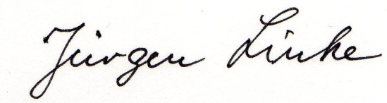
Ortsamtsleiter

